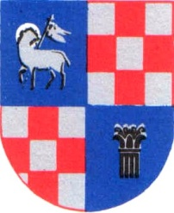
DUNAÚJVÁROS MEGYEI JOGÚ VÁROS

POLGÁRMESTERE
 Dunaújváros, Városháza tér 1.
 (06-25) 544-312
E-mail: csernagabor@pmh.dunanet.hu

M E G H Í V Ó

Dunaújváros Megyei Jogú Város Közgyűlése
2016. február 18-án (csütörtök) 9,00 órai kezdettel tartandó
nyílt ülést követően zárt ülést tart, melyre meghívom

Az ülés helye: Dunaújváros, Városháza tér 2. „C” épület, közgyűlési terem

Javasolt napirendek:

1. Javaslat a Dunaújvárosi Főiskola – Dunaújvárosi Kézilabda Akadémia Nkft. Dunaújváros Pálhalma Agrospeciál SE részére történő kölcsön visszafizetési határideje módosításának jóváhagyására
Előadó: a gazdasági és területfejlesztési bizottság elnöke
az ügyrendi, igazgatási és jogi bizottság elnöke
a pénzügyi bizottság elnöke
Meghívott: Szemenyei István, a DF-DKA Nkft. ügyvezetője

2. Javaslat jogi képviselő megbízására a Székesfehérvári Törvényszék előtt 14.G.40.002/2016. szám alatt folyamatban lévő perben
Előadó: az ügyrendi, igazgatási és jogi bizottság elnöke
a pénzügyi bizottság elnöke
a gazdasági és területfejlesztési bizottság elnöke

Dunaújváros, 2016. február 12.

Cserna Gábor sk.
polgármester

